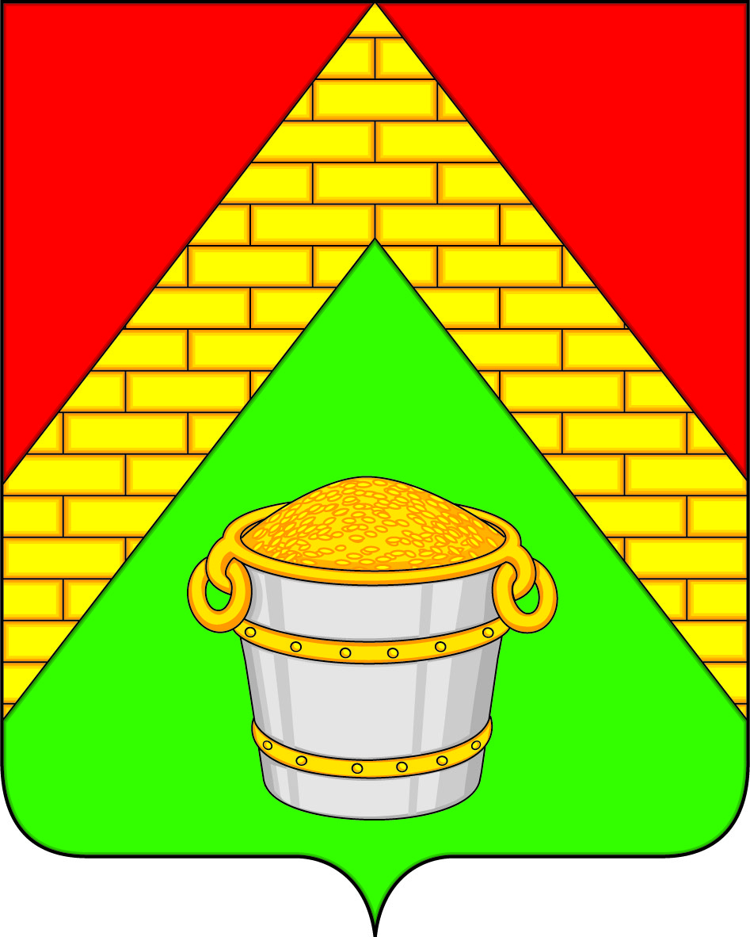

АДМИНИСТРАЦИЯ ЛАТНЕНСКОГО ГОРОДСКОГО ПОСЕЛЕНИЯ

СЕМИЛУКСКОГО МУНИЦИПАЛЬНОГО РАЙОНА

ВОРОНЕЖСКОЙ ОБЛАСТИ

Ул. Школьная, 16 пос. Латная, 396950

РАСПОРЯЖЕНИЕ
07.09.2016 г. № 96-р
пос. Латная

Об утверждении технологической схемы предоставления муниципальной услуги администрацией Латненского городского поселения «Прекращение права пожизненного наследуемого владения земельными участками, находящимися в муниципальной собственности или государственная собственность на которые не разграничена»

Во исполнение вопроса III протокола заседания правительства Воронежской области от 20.01.2016 № 1
1. Утвердить прилагаемую технологическую схему предоставления муниципальной услуги администрацией Латненского городского поселения «Прекращение права пожизненного наследуемого владения земельными участками, находящимися в муниципальной собственности или государственная собственность на которые не разграничена».
2. Разместить технологическую схему предоставления муниципальной услуги администрацией Латненского городского поселения «Прекращение права пожизненного наследуемого владения земельными участками, находящимися в муниципальной собственности или государственная собственность на которые не разграничена» на официальном сайте администрации Латненского городского поселения в сети Интернет.
3. Контроль за исполнением настоящего распоряжения оставляю за собой.
Глава администрации
Латненского городского поселения А.В. Братякин

Приложение
к распоряжению администрации
Латненского городского поселения
от 07.09. 2016 г. № 96-р

ТЕХНОЛОГИЧЕСКАЯ СХЕМА
предоставления муниципальной услуги
«Прекращение права пожизненного наследуемого владения земельными участками, находящимися в муниципальной собственности или государственная собственность на которые не разграничена»
Раздел 1. «Общие сведения о государственной (муниципальной) услуге»
№ п/п | Параметр | Значение параметра/состояние
1. | Наименование органа, предоставляющего услугу | Администрация Латненского городского поселения Семилукского муниципального района Воронежской области
2. | Номер услуги в федеральном реестре | 3640100010000840088
3. | Полное наименование услуги | «Прекращение права пожизненного наследуемого владения земельными участками, находящимися в муниципальной собственности или государственная собственность на которые не разграничена»
4. | Краткое наименование услуги | нет
5. | Административный регламент предоставления услуги | постановление администрации Латненского городского поселения Семилукского муниципального района Воронежской области от 17.12.2015 г. № 325 «Об утверждении административного регламента администрации Латненского городского поселения по предоставлению муниципальной услуги «Прекращение права пожизненного наследуемого владения земельными участками, находящимися в муниципальной собственности или государственная собственность на которые не разграничена»
6. | Перечень «подуслуг» | 1. Прекращение права пожизненного наследуемого владения земельными участками, находящимися в муниципальной собственности
7. | Способы оценки качества предоставления услуги | Телефонная связь, портал гос. услуг, официальный сайт администрации, личное обращение

Раздел 2. «Общие сведения о «подуслугах»
Срок предоставления  в зависимости от условий |  | Основания отказа  в приеме документов | Основания отказа в предоставлении «подуслуги» | Основания приостановления предоставления «подуслуги» | Срок приостановления предоставления «подуслуги» | Плата за предоставление «подуслуги» |  |  | Способ обращения за получением «подуслуги» | Способ получения результатата «подуслуги»
при подаче заявления  по месту жительства (месту нахождения  юр. лица) | при подаче заявления  не по месту жительства (по месту обращения) |  |  |  |  | наличие платы (государственной пошлины) | реквизиты нормативного правового акта, являющегося основанием для взимания платы (государственной пошлины) | КБК для  взимания платы (государственной пошлины),  в том числе  через МФЦ
1 | 2 | 3 | 4 | 5 | 6 | 7 | 8 | 9 | 10 | 11
1. «Прекращение права пожизненного наследуемого владения земельными участками, находящимися в муниципальной собственности»
Не должен превышать 33 дней со дня поступления заявления | Не должен превышать 33 дней со дня поступления заявления | -заявление не соответствует установленной форме, не поддается прочтению или содержит неоговоренные заявителем зачеркивания, исправления, подчистки;  - подано в иной уполномоченный орган | -Наличие противоречий между заявленными и уже зарегистрированными правами;  -орган предоставляющий услугу не является уполномоченным органом по принятию решений по прекращению права пожизненного наследуемого владения земельными участками указанными в заявлении | нет | нет | не предусмотрено | нет | нет | 1. Лично  2. Через уполномоченного представителя  3. Через МФЦ  4. По почте;  5. Электронно | 1. Лично  2. Через уполномоченного представителя  3. Через МФЦ  4. По почте;  5. Электронно
Раздел 3. «Сведения о заявителях «подуслуги»
№  п/п | Категории лиц,  имеющих право на  получение «подуслуги» | Документ, подтверждающий правомочие заявителя соответствующей категории на получение «подуслуги» | Установленные  требования  к документу, подтверждающему правомочие заявителя соответствующей категории на  получение «подуслуги» | Наличие возможности подачи заявления  на предоставление «подуслуги» представителями заявителя | Исчерпывающий перечень лиц, имеющих право на подачу заявления от имени заявителя | Наименование документа, подтверждающего право подачи заявления от имени заявителя | Установленные требования  к документу, подтверждающему право подачи заявления от имени заявителя
1 | 2 | 3 | 4 | 5 | 6 | 7 | 8
Подуслуга № 1
1 | физические лица | паспорт | - должен отвечать требованиям РФ предъявляемых к данному виду документа;  - должен быть действительным на срок обращения за предоставлением услуги | имеется | дееспособное физическое лицо | доверенность | - быть действительным на момент подачи заявления;

Раздел 4. «Документы, предоставляемые заявителем для получения «подуслуги»
№  п/п | Категория  документа | Наименования документов,  которые предоставляет заявитель  для получения «подуслуги» | Количество необходимых экземпляров документа с указанием подлинник/копия | Условие предоставления документа | Установленные требования  к документу | Форма (шаблон) документа | Образец документа/заполнение документа
1 | 2 | 3 | 4 | 5 | 6 | 7 | 8
- Подуслуга № 1
1 | Заявление о предоставлении услуги | Заявление о прекращении права пожизненного наследуемого владения земельными участками, находящимися в муниципальной собственности | 1 экз. оригинал | нет | Заявление по форме указанной в приложении.  Сведения, указанные в заявлении подтверждаются подписью лица подавшего заявление, с указанием даты подачи заявления. | прилож. № 2 | прилож. № 2
2 | Документ, подтверждающий полномочия представителя заявителя | 1. Доверенность | 1 экз. подлинник или копия, заверенная в установленном порядке | нет | соответствовать требованиям установленным законодательством РФ
3 | Документ, удостоверяющий личность заявителя | паспорт | 1 экз. Копия заверенная в установленном порядке | нет | соответствовать требованиям установленным законодательством РФ
4 | Документы удостоверяющие права на землю земельного участка | - Свидетельство о владении земельным участком на праве пожизненного наследуемого владения;  -постановление о предоставлении земельного участка на праве пожизненного наследуемого владения | 1 экз. Подлинник или копия, заверенная в установленном порядке | нет | соответствовать требованиям установленным законодательством РФ

Раздел 5. «Документы и сведения, получаемые посредством межведомственного информационного взаимодействия»
Реквизиты актуальной технологической карты межведомственного взаимодействия | Наименование запрашиваемого документа (сведения) | Перечень  и состав сведений, запрашиваемых  в рамках межведомственного информационного взаимодействия | Наименование  органа  (организации), направляющего(ей) межведомственный запрос | Наименование  органа  (организации),  в адрес которого(ой) направляется межведомственный запрос | SID электронного сервиса/ наименование вида сведений | Срок  осуществления межведомственного информационного взаимодействия | Формы (шаблоны) межведомственного запроса и ответа на межведомственный запрос | Образцы  заполнения форм межведомственного запроса и ответа на межведомственный запрос
1 | 2 | 3 | 4 | 5 | 6 | 7 | 8 | 9
1. Подуслуга № 1
 | 1. Кадастровый паспорт земельного участка | - кадастровый номер;  - адрес;  - площадь  - наименование объекта | Администрация Латненского городского поселения Семилукского муниципального района Воронежской области | Филиал ФГБУ «Федеральная кадастровая Палата Россреестра» по Воронежской области | SID0003564 | 1 день-направление запроса;  5 дней – направление ответа на запрос.
 | 2. Выписка из Единого государственного реестра прав на недвижимое имущество и сделок с ним (далее ЕГРП) о правах на земельный участок или уведомление об отсутствии в ЕГРП сведений о зарегистрированных правах на земельный участок | - кадастровый номер;  - адрес;  - площадь  - наименование объекта;  - сведения о собственнике. | Администрация Латненского городского поселения Семилукского муниципального района Воронежской области | Филиал ФГБУ «Федеральная кадастровая Палата Россреестра» по Воронежской области | SID0003564 | 1 день-направление запроса;  5 дней – направление ответа на запрос.
 | 3. Документы, удостоверяющие права на землю, а в случае их отсутствия-копия решения исполнительного органа государственной власти или органа местного самоуправления, предусмотренных статьей 39.2 Земельного кодекса РФ о предоставлении земельного участка | Наименование правообладателя земельным участком | Администрация Латненского городского поселения Семилукского муниципального района Воронежской области | Архив | SID0003564 | 1 день-направление запроса;  5 дней – направление ответа на запрос.

Раздел 6. «Результат «подуслуги»
№ п/п | Документ/  документы,  являющийся (иеся) результатом  «подуслуги» | Требования  к документу/  документам,  являющемуся (ихся) результатом  «подуслуги» | Характеристика  результата  «подуслуги»  (положительный/  отрицательный) | Форма документа/  документов, являющегося (ихся) результатом «подуслуги» | Образец документа/  документов, являющегося (ихся) результатом «подуслуги» | Способы получения результата «подуслуги» | Срок хранения невостребованных  заявителем результатов «подуслуги»
 |  |  |  |  |  |  | в органе | в МФЦ
1 | 2 | 3 | 4 | 5 | 6 | 7 | 8 | 9
- Подуслуга № 1
1 | Постановление администрации о прекращении права пожизненного наследуемого владения земельным участком, находящимся в муниципальной собственности | Подписывается главой, и регистрируется | положительный | письменная |  | -по почте;  -через полномочного представителя;  -через МФЦ | постоянно | 1 год
2 | Мотивированный отказ в предоставлении муниципальной услуги | Подписывается главой, и регистрируется | отрицательный | письменная |  | -по почте;  -через полномочного представителя;  -через МФЦ | постоянно | 1 год

Раздел 7. «Технологические процессы предоставления «подуслуги»
№ п/п | Наименование процедуры  процесса | Особенности исполнения процедуры процесса | Сроки исполнения процедуры (процесса) | Исполнитель процедуры процесса | Ресурсы, необходимые  для выполнения процедуры процесса | Формы документов, необходимые для выполнения процедуры процесса
1 | 2 | 3 | 4 | 5 | 6 | 7
- Подуслуга № 1
1 | Прием и регистрация заявление и прилагаемых к нему документов | -проверка документа, удостоверяющего личность заявителя;  - проверка комплектности документов, правильности оформления и содержаний представленных документах, соответствия сведений, содержащихся в разных документа;  -сверка данных представленных документов с данными, указанными в заявлении;  -сличение копий с подлинниками документа, заверение копии документов;  -регистрация поданного заявления;  -подготовка и выдача расписки о приеме заявления с документами;  -информирование заявителя о сроках предоставления муниципальной услуги;  -передача заявления с документами в администрацию Латненского городского поселения (при обращении заявителя в УА МФЦ) | 1 день | ответственно лицо | Автоматизированное рабочее место | нет
2 | Рассмотрение представленных документов, истребование документов (сведений) в рамках межведомственного взаимодействия. | - Рассмотрение заявления и представленных документов и принятие решения о предоставлении муниципальной услуги;  - формирование и направление межведомственных запросов;  - рассмотрение полученных ответов и принятие решения о предоставлении или отказе в предоставлении муниципальной услуги. | 10 дней | ответственно лицо | Автоматизированное рабочее место | нет
3 | Подготовка проекта постановления администрации о прекращении права пожизненного наследуемого владения земельным участком, находящимся в муниципальной собственности или подготовка мотивированного отказа в предоставлении муниципальной услуги. | - Подготовка проекта постановления администрации о прекращении права пожизненного наследуемого владения земельным участком, находящимся в муниципальной собственности или подготовка мотивированного отказа в предоставлении муниципальной услуги;  - подписание проекта постановления администрации о прекращении права пожизненного наследуемого владения земельным участком, находящимся в муниципальной собственности или подготовка мотивированного отказа в предоставлении муниципальной услуги;  -регистрация постановления администрации о прекращении права пожизненного наследуемого владения земельным участком, находящимся в муниципальной собственности или мотивированного отказа в предоставлении муниципальной услуги. | 19 дней | ответственно лицо | Автоматизированное рабочее место | нет
4 | Направление (выдача) заявителю постановления администрации о прекращении права пожизненного наследуемого владения земельным участком, находящимся в муниципальной собственности или подготовка мотивированного отказа в предоставлении муниципальной услуги. | Предоставление документов заявителю способом, указанным в заявлении. | 3 дня | ответственно лицо | Автоматизированное рабочее место | нет

Раздел 8. «Особенности предоставления «подуслуги» в электронной форме»
Способ  получения  заявителем  информации о  сроках и порядке предоставления  «подуслуги» | Способ записи  на прием в орган,  МФЦ для подачи  запроса  о предоставлении «подуслуги» | Способ формирования запроса  о предоставлении «подуслуги» | Способ приема и регистрации органом, предоставляющим услугу, запроса о предоставлении  «подуслуги» и иных документов, необходимых для предоставления «подуслуги» | Способ оплаты государственной пошлины  за предоставление «подуслуги» и уплаты  иных платежей,  взимаемых в соответствии  с законодательством Российской Федерации | Способ получения  сведений о ходе  выполнения запроса  о предоставлении  «подуслуги» | Способ подачи жалобы  на нарушение порядка предоставления «подуслуги»  и досудебного (внесудебного) обжалования решений и действий (бездействия) органа в процессе получения «подуслуги»
1 | 2 | 3 | 4 | 5 | 6 | 7
 | - Подуслуга №1
официальный сайты: - администрации www.latadmin.ru  - АУ «МФЦ» в сети Интернет: mfc.vrn.ru. | официальный сайты: - администрации www.latadmin.ru  - АУ «МФЦ» в сети Интернет: mfc.vrn.ru | Не требуется предоставление заявителем документов на бумажном носителе |  | официальный сайты: - администрации www.latadmin.ru  - АУ «МФЦ» в сети Интернет: mfc.vrn.ru | официальный сайт администрации в сети Интернет www.latadmin.ru | официальный сайт - администрации в сети Интернет www.latadmin.ru

Приложение № 2
к Административному регламенту

Форма заявления

В администрацию ________________________ __________________________поселения
______________________________________
(Ф.И.О.)
______________________________________
(Ф.И.О. заявителя)
______________________________________
(паспортные данные)
______________________________________
(по доверенности в интересах)
______________________________________
(адрес регистрации)
Контактный телефон ___________________
(указывается по желанию)

ЗАЯВЛЕНИЕ
о прекращении права
пожизненного наследуемого владения земельным участком

Прошу прекратить право пожизненного наследуемого владения земельным участком, находящимся в собственности муниципального образования _______________________, или государственная собственность на который не разграничена (не нужное зачеркнуть)
площадью ___________ кв. м, кадастровый номер_____________________ (при наличии), расположенный по адресу:_______________________.
Решение о прекращении права пожизненного наследуемого владения земельным участком прошу выдать мне лично (или уполномоченному представителю)/выслать по почте (по желанию заявителя).
Приложение: (указывается список прилагаемых к заявлению документов):
______________________________________________________________________

_______________________ _________________
(подпись) (фамилия И.О.)

